ご家族・グループのための
提出書類の作り方
（１）「利用許可申請書」
・「行事等の名称」を記入してください。 例：「家族旅行」等
・「利用目的」を記入してください。 例：「親睦」等
・利用人数など，必要事項を記入してください。
施設使用料 ※３歳未満は無料
（ ）内は栃木県外の方の料金になります。

区 分 |  | 単位 | 中学生以下 | 高校生等 | 一般（その他の者）
宿泊利用 | 生活館・ロッジ | 1人1泊 | 350円（700円） | 1,250円(2,500円) | 3,000円(5,000円)
 | テント（持込み） |  | 200円（400円） | 300円(600円) | 400円(800円)
日帰り利用 |  | 1人1日 | 100円（200円） | 200円(300円) | 400円(500円)
光熱水費 １人１泊 ３５０円
（２）「施設利用料等精算予定表」
・必要なシーツの数を記入してください。
・添い寝のお子様がいる場合は，数に含める必要はありません。
リネン料 １セット２００円（シーツ２枚・枕カバー１枚）
（３）「食事予定表」
・食堂を利用する際の食数を記入してください。
食事料（３食すべてセルフ方式）※４歳未満無料 変更R７．４．１の利用より料金・年齢区分
（＊形式が変わる場合もあります。） が変わります。
 | 朝食 | 昼食 | 夕食 | 3食合計
４歳～学齢前 | 430円 | 460円 | 510円 | 1,400円
小学生 | 550円 | 600円 | 860円 | 2,010円
中学生以上 | 670円 | 700円 | 1,120円 | 2,490円
（４）「食材・活動物品発注依頼書」
・選択した活動に必要な物品と数量などを，裏面で確認し，記入してください。
（５）「利用者名簿」
・参加される方々の氏名・年齢・性別などを記入してください。
・防犯上警備が確認しますので，（運転される方の備考欄に）車のナンバーも記入してください。
（６）「利用計画書」
①利用計画書は２枚の中から1枚を入所時刻に合わせて選択し，記入してください。
入所時間 9：00～， 13：00～
②活動を選び，（ ）に〇を入れてください。使用施設等につきましては，FTの場合のみ選択
してください。
③職員がつく活動（ＡＴ活動）は，裏面を参考に１つは入れてください。
ただし，同日に同活動を複数回選択することはできません。
基本的に他の家族と合同での活動となります。また，お風呂は共用です。
④ＦＴ(フリータイム)に宿泊室以外で過ごす場合は裏面を参考に活動名を記入してください。
⑤原則，途中外出はできません。
ＡＴ活動の紹介と活動に必要な物品・料金 （夏プラン）
注品は，（４）「食材・活動物品発注依頼書」に記入してください。
【塩づくり】
※ 海岸で海水をくみ，蒸発させて塩の結晶を取り出します。
・塩づくり用薪（１束700円）
【野外調理】
※ メニューは，「ポークカレー」「シーフードカレー」「大鍋力うどん」「カレーうどん」の
いずれかをお選びください。
※ 野外調理用の薪が必要です。（通常は１かまどにつき，１束でたります。）
・ポークカレーセット （３人分 1,630円 ５人分 2,590円 １０人分 4,820円）
・シーフードカレーセット （３人分 1,860円 ５人分 3,030円 １０人分 5,830円）
・大鍋力うどんセット （３人分 1,820円 ５人分 2,920円 １０人分 5,380円）
・カレーうどんセット （３人分 1,630円 ５人分 2,590円 １０人分 4,820円）
・野外調理用薪 （１束 620円）
【砂浜遊び】
- 施設前の砂浜で自由に砂浜遊びをします。
・職員が場所まで案内し，活動の補助を行います。安全確認及び安全の確保は責任者の方にお願いします。
・離岸流が発生している海岸のため，海には入れませんのでご了承ください。
・子供用のバケツ，スコップがお貸しできます。道具持参も可。
【家族用オリエンテーリング】
※ 地図を見ながら，敷地内のポイントを見つけていきます。
【パターゴルフ】
※ 所内に設置された９ホールまわり，スコアを競います。
・団体の活動予定が入っているときは行えません。
【いかだ・カヌー】
※ 施設内にある「水の広場（浅いプール）」でいかだ（作成と乗り体験）とカヌー（乗り体験）遊びを行います。いかだは半丸太，タイヤチューブ，ロープを使って作成します。
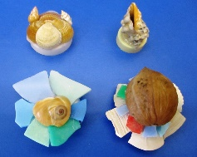
・膝下程度まで濡れてもよい服装をご準備ください。
・１日４組まで。団体の活動予定が入っているときは行えません。
いかだとカヌーのどちらか片方だけでも可能です。
【ナイトハイク】
※ 夜の海を見ながら，職員の案内で散歩をします。
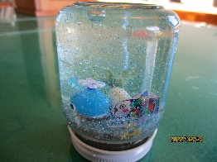
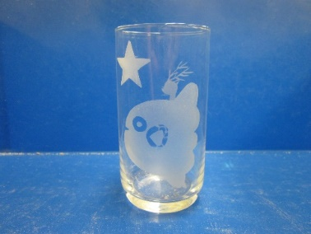
【貝飾りアートマグネット】
※ 海岸漂着物の貝殻などを利用して作品をつくります。
・グルーガンステッィク（１本 ２０円）持参も可
・マグネット（３ｃｍ程度）１人２個程度ご持参ください。
【貝飾りペンスタンド】
※ ペットボトルと海岸漂着物の貝殻などを利用して作品をつくります。
・貝殻中粒（１セット約２０個入 ４３０円）持参も可
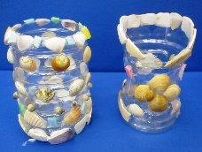
・グルーガンステッィク（１本 ２０円）持参も可 ・ペットボトル持参
【マリンドーム】
※ ガラス細工や貝殻，スパンコール等を使って作品をつくります。
・マリンドームセット（１セット 5５０円）
・グルーガンステッィク（１本 ２０円）持参も可
【サンドブラストグラス】
※ グラスに砂を吹き付け，絵や模様を加工して作品を作ります。
・サンドブラスト用グラス（１個210円 口径約６㎝×高さ約11㎝のグラス）持参も可
・サンドブラスト用シート（１枚100円）
（お好みのシールを持参してデザインすることも可）
ＦＴ（フリータイム）の過ごし方 例
※団体が利用しているときは，利用できません。 ：荒天時も実施可能
・海岸散歩 ・テニス（道具は持参をおすすめします） ・ライン型アスレチック
・海浜丸遊び（アスレチック遊具）
★海の図書館，展示館見学 ★シェルペイントづくり ★卓球
★ポセイドンからのメッセージ （所要時間２時間程度 最終受付１４：３０まで）
館内を散策しながら，皆様で協力して隠された暗号を見つけ，ポセイドンからのメッセージを解読していきます。

